«Оңтүстік Қазақстан медицина академиясы» АҚ жанындағы

медицина колледжі

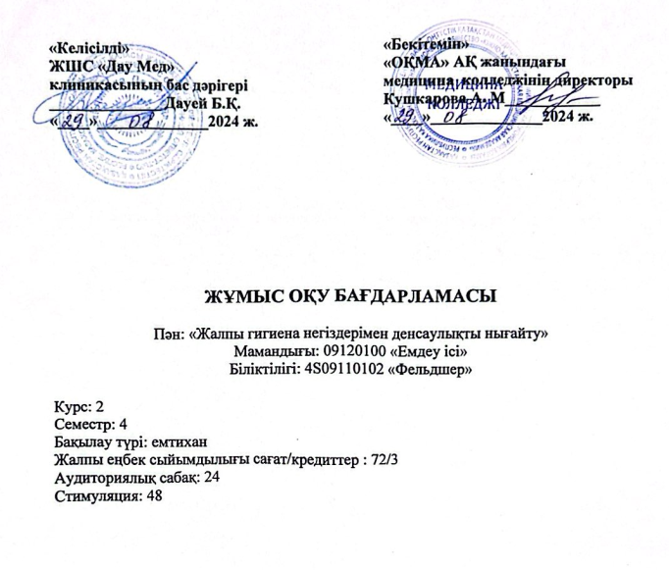

Шымкент, 2024 ж.
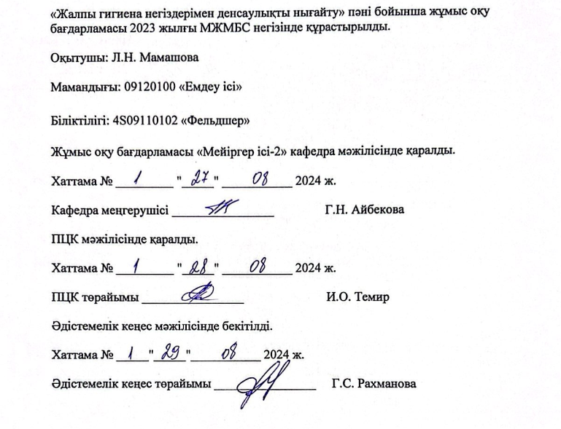

  - Кіріспе
Жалпы гигиена – медицинаның негізгі профилактикалық саласы, қоршаған ортаның табиғи және антропогендік факторларының адам организмі мен қоғамның денсаулығына әсер ету заңдылықтарын зерттейтін, аурудың алдын алуға, адам денсаулығын нығайту мен сақтауға, тіршілік әрекеті үшін оңтайлы жағдайларды қамтамассыз етуге бағытталған гигиеналық нормативтерді, санитариялық тәртіп пен шараларды дайындайтын ғылым. Гигиена бұл көпсалалы пәндердің бірі, оның әрбір бөлімі гигиена ғылымымен практиканың жеке бір саласын қамтиды – коммуналдық гигиена, еңбек гигиенасы, тағам гигиенасы, балалар мен жасөспірімдер гигиенасы т.б.
1.2. Пәннің мақсаты:
• Студенттер болашақ профилактикалық іс-шаралардың барлық аспектілерінде медициналық қызметкерге қажетті профилактикалық ойлауды қалыптастыру;
• Студенттер аурудың алдын алу мәселелерін шешуге ғана емес, сонымен қатар халықтың гигиеналық сауаттылығын арттыруға мүмкіндік беретін гигиеналық білім негіздерін қалыптастыру.
1.3. Пәннің міндеттері:
• қоршаған орта факторлары туралы түсінік беру;
• гигиеналық білімді аурулардың алдын алу, денсаулықты сақтау және нығайту үшін қолдану;
• аурудың этиологиялық немесе қауіп факторлары ретінде қоршаған орта факторларының мүмкін рөлін бөліп көрсетуге үйрету;
• халықтың гигиеналық сауаттылығын арттыру үшін гигиеналық білімді қолдану жолдарын үйрету.
1.4. Пәнді оқытудың соңғы нәтижелері
Студент білуі керек:
• Қоршаған ортаның сапасын гигиеналық нормалауды, бөлме микроклиматын гигиеналық бағалауды, жылытуды бағалауды, ағзаға қоршаған ортаның әртүрлі факторларының әсер ету заңдылықтарын;
• Тұрғын үй және қоғамдық ғимараттардың, атмосфералық ауаның, су және топырақ гигиенасының негізгі бағыттарын;
• Тамақтану гигиенасын, ақуыздардардың, майлардың, көмірсулардың, минералды заттардың және витаминдердің гигиеналық құндылығын;
• Аурухана ішілік инфекциялар және олардың алдын алу жолдары;
• Санитарлық ағартудың әдістері мен үлгілері.
1.5. Пререквизиттер:
- Микробиология және вирусология
- Анатомия, физиология
1.6. Постреквизиттер:
- Эпидемиология негіздері
- Жұқпалы аурулар
1.7. Тақырыптық жоспар: тақырыптар, қысқаша мазмұны, оқыту түрлері (әдістері) технологиялары және сабақтың ұзақтығы (аудиториялық сабақтар, симуляция, өзіндік жұмыс).
1.7.1 Аудиториялық сабақтың тақырыптық жоспары
№ | Аудиториялық тақырыптың атауы | Қысқаша мазмұны | Сағат саны
1 | Кіріспе. Гигиеналық нормалау мен болжамдаудың ғылыми негіздері. | Гигиена-медицина саласының негізгі профилактикалық пәні. Гигиенаның мақсаты мен міндеттері. Гигиенаның негізгі зерттеу әдістері. Гигиена бөлімдері. Ескертпелі және ағымдағы санитариялық қадағалау. Гигие-налық нормативтер. Нормалаудың бірінші кезектілігі және қағидалары. | 2
2 | Бөлме микроклиматын гигиеналық бағалау. Жылытуды бағалау. | Ауа ортасының гигиеналық маңызы. Үй-жайдың микроклиматы. Бөлме ауасының температуралық тәртібі мен ылғалдылығын өлшеу әдістемесі. Термометр, психрометр, барометр, анемометр. Жұмыс істеу қағидасы. Микроклиматтық факторлардың адам ағзасына әсерін кешенді бағалау. | 2
3 | Тұрғын үй және қоғамдық ғимараттардың гигиенасы. | Тұрғын үй жағдайларының жиынтық әсері (физикалық, химиялық,  биологиялық факторлар) және олардың тіршілік үшін жақсару дәрежесі мен  адам денсаулығы. | 2
4 | Атмосфералық ауа гигиенасы. | Ауа температурасы, ылғалдылығы және қозғалыс жылдамдығының гигиеналық ма-ңызы. Микроклимат, оны қалыптастырушы факторлар. | 2
5 | Су және топырақ гигиенасы. | Судың физиологиялық және гигиеналық маңызы. Ауыз суға қойылатын гигиеналық талаптар. Су және топырақтың эпидемио-логиялық көрсеткіштері. Жұқпалы және паразиттік аурулардың таралуындағы то-пырақтың рөлі. Топырақ пен су көздерін са-нитарлық қорғау жөніндегі шаралар. | 2
6 | Тамақтану денсаулық факторы ретінде. Тағамнан улану және олардың алдын-алу.  Аралық бақылау-1 | Тамақтану қызметі. Тағамның биологиялық әсері және тамақтану түрлері. Балалар мен жасөспірімдердің тамақтануындағы ағзаға қажетті өнімдердің негізгі топтары. Олардың тағамдық және биологиялық құндылығы. Тиімді тамақтану туралы түсінік. Тағамнан улану. Тағамнан уланулардың жіктелуі.  1-7 аптада өткен дәрістердің, практикалық сабақтардың тақырыптары бойынша студенттердің білімі мен дағдыларын бағалау. | 2
7 | Тамақтану гигиенасы. Ақуыздардардың, майлардың, көмірсулардың, минералды заттардың және витаминдердің гигиеналық құндылығы. | Рационалды тамақтану, оның гигиеналық маңызы. Тамақтануындағы белоктардың, майлардың, көмірсулардың, минералды заттардың және витаминдердің маңызы. | 2
8 | Балалар мен жасөспірімдер гигиенасы. | Әр түрлі жас кезеңдеріндегі балалардың өсу және даму ерекшеліктері. Балалар мен жасөспірімдердің денсаулығы және оны анықтайтын факторлар. Дене дамуын зерттеу және бағалау әдістері. | 2
9 | Еңбек гигиенасы саласындағы санитарлық-эпидемиологиялық қадағалау. | Еңбек гигиенасы және жұмысшылардың денсаулығын қамтамасыз ету. Еңбек процесінің факторлары. Қызметкерлердің кәсіптік денсаулығына қауіп-қатерді бағалау. | 2
10 | Емдік профилактикалық мекемелердің гигиенасы. | Емдік профилактикалық мекемелеріндегі режим түрлері. Әртүрлі мақсаттағы ғимараттарды жоспарлауға, микроклиматқа, жарықтандыруға, жылытуға, желдетуге қойылатын гигиеналық талаптар. | 2
11 | Гигиеналық тәрбие және оқыту.  Аралық бақылау-2 | Жұқпалы, экологиялық және кәсіптік аурулардың алдын алу саласында халыққа гигиеналық білім беру.  8-14 аптадағы дәрістер, практикалық сабақтар бойынша студенттердің білімі мен дағдыларын бағалау. | 2
12 | Дезинфекция, стерилдеу, дезинсекция, дератизация. | Дезинфекция, анықтау, түрлері. Стерильдеу, анықтау, әдістері. Дезинсекция, анықтау, оны жүргізу тәсілдері мен құралдары. Дератизация, анықтау, оны жүргізу тәсілдері мен құралдары. | 2
 | Барлығы 24

1.7.2. Симуляциялық сабақтың тақырыптық жоспары.

№ | Тақырыбы | Қысқаша мазмұны | Сағат саны
1 | Кіріспе. Гигиеналық нормалау мен болжамдаудың ғылыми негіздері. | Гигиена-медицина саласының негізгі профилактикалық пәні. Гигиенаның мақсаты мен міндеттері. Гигиенаның негізгі зерттеу әдістері. Гигиена бөлімдері. Ескертпелі және ағымдағы санитариялық қадағалау. Гигие-налық нормативтер. Нормалаудың бірінші кезектілігі және қағидалары. | 4
2 | Бөлме микроклиматын гигиеналық бағалау. Жылытуды бағалау. | Ауа ортасының гигиеналық маңызы. Үй-жайдың микроклиматы. Бөлме ауасының температуралық тәртібі мен ылғалдылығын өлшеу әдістемесі. Термометр, психрометр, барометр, анемометр. Жұмыс істеу қағидасы. Микроклиматтық факторлардың адам ағзасына әсерін кешенді бағалау. | 4
3 | Тұрғын үй және қоғамдық ғимараттардың гигиенасы. | Тұрғын үй жағдайларының жиынтық әсері (физикалық, химиялық,  биологиялық факторлар) және олардың тіршілік үшін жақсару дәрежесі мен  адам денсаулығы. | 4
4 | Атмосфералық ауа гигиенасы. | Ауа температурасы, ылғалдылығы және қозғалыс жылдамдығының гигиеналық ма-ңызы. Микроклимат, оны қалыптастырушы факторлар. | 4
5 | Су және топырақ гигиенасы. | Судың физиологиялық және гигиеналық маңызы. Ауыз суға қойылатын гигиеналық талаптар. Су және топырақтың эпидемио-логиялық көрсеткіштері. Жұқпалы және паразиттік аурулардың таралуындағы то-пырақтың рөлі. Топырақ пен су көздерін са-нитарлық қорғау жөніндегі шаралар. | 4
6 | Тамақтану денсаулық факторы ретінде. Тағамнан улану және олардың алдын-алу. | Тамақтану қызметі. Тағамның биологиялық әсері және тамақтану түрлері. Балалар мен жасөспірімдердің тамақтануындағы ағзаға қажетті өнімдердің негізгі топтары. Олардың тағамдық және биологиялық құндылығы. Тиімді тамақтану туралы түсінік. Тағамнан улану. Тағамнан уланулардың жіктелуі. | 4
7 | Тамақтану гигиенасы. Ақуыздардардың, майлардың, көмірсулардың, минералды заттардың және витаминдердің гигиеналық құндылығы. | Рационалды тамақтану, оның гигиеналық маңызы. Тамақтануындағы белоктардың, майлардың, көмірсулардың, минералды заттардың және витаминдердің маңызы. | 4
8 | Балалар мен жасөспірімдер гигиенасы. | Әр түрлі жас кезеңдеріндегі балалардың өсу және даму ерекшеліктері. Балалар мен жасөспірімдердің денсаулығы және оны анықтайтын факторлар. Дене дамуын зерттеу және бағалау әдістері. | 4
9 | Еңбек гигиенасы саласындағы санитарлық-эпидемиологиялық қадағалау. | Еңбек гигиенасы және жұмысшылардың денсаулығын қамтамасыз ету. Еңбек процесінің факторлары. Қызметкерлердің кәсіптік денсаулығына қауіп-қатерді бағалау. | 4
10 | Емдік профилактикалық мекемелердің гигиенасы. | Емдік профилактикалық мекемелеріндегі режим түрлері. Әртүрлі мақсаттағы ғимараттарды жоспарлауға, микроклиматқа, жарықтандыруға, жылытуға, желдетуге қойылатын гигиеналық талаптар. | 4
11 | Гигиеналық тәрбие және оқыту. | Жұқпалы, экологиялық және кәсіптік аурулардың алдын алу саласында халыққа гигиеналық білім беру. | 4
12 | Дезинфекция, стерилдеу, дезинсекция, дератизация. | Дезинфекция, анықтау, түрлері. Стерильдеу, анықтау, әдістері. Дезинсекция, анықтау, оны жүргізу тәсілдері мен құралдары. Дератизация, анықтау, оны жүргізу тәсілдері мен құралдары. | 4
 | Барлығы 48

1.8. Оқыту және оқыту әдістері:
- Дәріс: тақырып бойынша шолу
- Симуляция: ауызша сұрау, командада жұмыс істеу, манекенмен, муляжбен жұмыс істеу, шағын топтарда жұмыс жасау.
- Ауызша сұрау, тест сұрақтарын шешу, шағын топтарда жұмыс.
1.9. Бағалау критерийлері:

Бағасы | Қолданылатын бақылау құралдарының сипаттамасы (кейс, жоба, сыни талдау, модельді әзірлеу, презентация, тест) | Салмағы
ТК 1 (ТК А (дәрістер, семинарлар): жеке және топтық тапсырмалар, топтық тақырыптық дискуссияларға қатысу) | Сыни талдаудағы 3 тапсырма:  -бақылау сұрақтары,  - тапсырма  -тесттер | 15%
Аралық бақылау  АБ-1, АБ-2 | Курстық тесттер | 15%
Емтиханға жіберу рейтингісі |  | Х 60%
Қорытынды емтихан | Пән тақырыптары бойынша тесттер. | Х 40%
Курстық қорытынды бағасы |  | 0-100 балл

Рейтинг шкаласы

Әріптік баға жүйесі | Сандық эквивлент | Баллдар (%-дық көрсеткіш) | Дәстүрлі жүйе бойынша бағалау
А | 4,0 | 95-100 | Өте жақсы
А- | 3,67 | 90-94 | Өте жақсы
В+ | 3,33 | 85-89 | Жақсы
В | 3,0 | 80-84 | Жақсы
В- | 2,67 | 75-79 | Жақсы
С+ | 2,33 | 70-74 | Жақсы
С | 2,0 | 65-69 | Қанағаттанарлық
С- | 1,67 | 60-64 | Қанағаттанарлық
D+ | 1,33 | 55-59 | Қанағаттанарлық
D- | 1,0 | 50-54 | Қанағаттанарлық
F | 0 | 0-49 | Қанағатсыз
Бағалау критерилері | Өте жақсы «А»: Студент сұрақтарға толығымен жауап берген жағдайда  Жақсы «В+» - «С+»: Студент білімін орта қалыпта жауап берген жағдайда  Қанағаттанарлық «С» - «D»: Студент сұрақтарға қанағаттанарлық жағдайда  Қанағатсыз «F»: Студент сұрақтарға толық емес жауап берген жағдайда

Пән бойынша қорытынды баға мынадай формула бойынша бақылаулар нысандарының белгіленген қатынасына сүйене отырып ресми ведомосқа енгізілген кезде автоматты түрде есептеледі:
Қорытынды баға = (ТК (аудиториялық, семинарлар) + ТК Симуляция = РД (жіберу рейтингі) х 60% + баға ( х 40%) Емтихан (жеке): Қорытынды емтихан.
Оларды орындау жөніндегі әдістемелік нұсқаулар (ұсынымдар):
Аудиторияға (дәрістерге, семинарларға) дайындық кезінде берілген үлестіру материалын мұқият оқып, қайталау).
Бағалау критерилері:
Қорытынды тест: барлық курстың білімі мен түсінігін тексеруге.
Тестте 50-ден 100-ге дейінгі сұрақтан, әр дұрыс жауап-1 балл.
Тапсыру мерзімі: Орындалған тапсырмаларды жүктеу үшін белгіленген мерзім: оқу курсын аяқтаған сәттен бастап екі апта. Уақытында тапсырылмаған жағдайда төмендету коэффициенті қолданылады: мысалы, 0,75-0,9.
1.10. Материалдық-техникалық қамтамасыз ету: ноутбук, мультимедиялық құрылғы.
1.10.1 Негізгі әдебиеттер:
1. Жалпы гигиена : оқулық / А. М. Большаков; қаз. тіліне ауд. М. Б. Жандаулетова; жауапты ред. Ш. Е. Токанова ; РФ білім және ғыл. министрлігі. - 3-бас., қайта өңд. және толықт. - М. : ГЭОТАР - Медиа, 2014. - 400 бет. с.
2. Бейсенбаев А.Ю., Жандарбекова Д.Д., Кожабекова Г.А. Дұрыс тамақтану негіздері. Оқу құралы. 2016
3. Тогузбаева К.К. Гигиена труда при работе с видеотерминалами/. Бейнетерминалдармен жұмыс істеу кезіндегі еңбек гигиенасы: оқу құралы. 2019
3.10.2 Электронды басылымдар:
1. Тогузбаева К.К. Еңбек гигиенасындағы машықтану сабақтарына арналған жетекші оқу құралы. "АҚНҰР", 2019https://aknurpress.kz/login
2. Тоғызбаева К.К. Өндіріс кәсіпорындарының қайта құрылуы мен жаңадан құрылыс салыну кезіндегі санитарлық сақтық қадағалау. Оқу құралы. "АҚНҰР", 2015https://aknurpress.kz/login
3. Ерманова С. А. Тамақтану, су, топырақ, ауа гигиенасы. Оқу құралы. "АҚНҰР". 2012
4. Ордабеков С.О. Жас ерекшелік анатомиясы, физиологиясы және гигиенасы. Оқу құралы. "АҚНҰР", 2019https://aknurpress.kz/login
5. Неменко Б.А. Коммуналдық гигиена: оқулық. "АҚНҰР", 2013https://aknurpress.kz/login

